Lab 05-02

Lê Nguyễn Anh Nhật

2186400330

# Phần 1

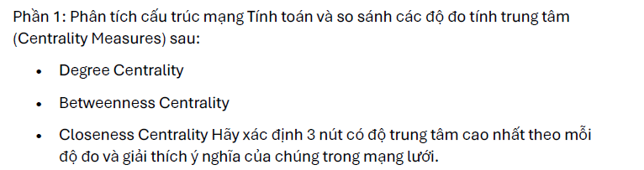

**Degree Centrality:**

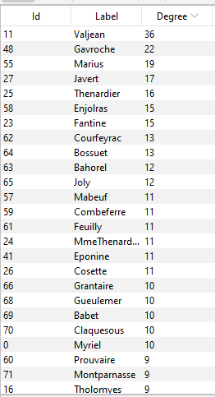

*Hình 1 - Degree Distribution*

Ở hình này mặc dù không tình được Degree Centrality của từng nút nhưng nó thể hiện rằng một điều. Nút có id là 11 trong bộ dữ liệu Les Miserables có bậc cao nhất và vì thế điều hiển nhiên có có chỉ số DC cao nhất trong dữ liệu về mạng xã hội Les Miserable.

Và công thức của Degree Centrality

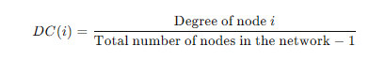

Dc càng cao thì đồng nghĩa với việc bậc sẽ càng cao khi so sánh với các nút khác và ở đây nút có ID thứ 11 là cao nhất trong các id vì bậc của nó là 36

Betweenness Centrality

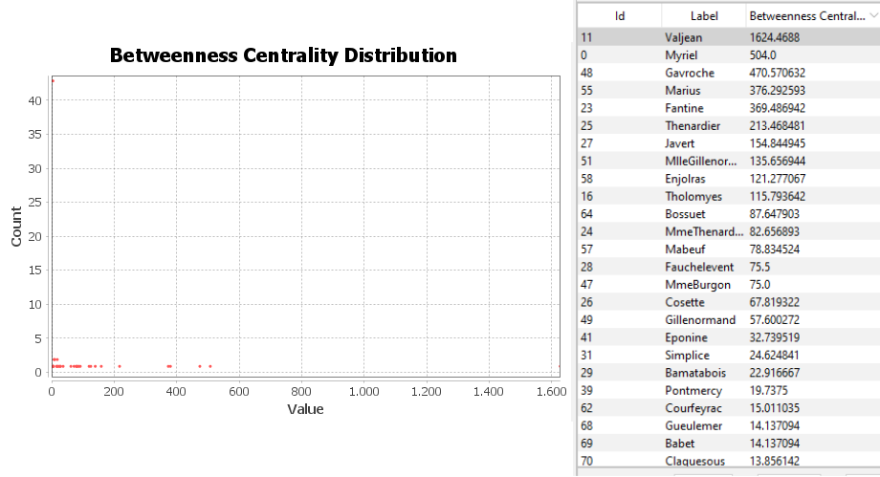

*Hình 2- Bảng và kết quả của* ***Betweenness Centrality***

Dựa trên biểu đồ **Betweenness Centrality Distribution** và bảng dữ liệu đi kèm, chúng ta nhận thấy rằng mạng xã hội của **Les Misérables** có một số nút đóng vai trò cực kỳ quan trọng trong việc kết nối các nhóm nhân vật, trong khi phần lớn các nút còn lại có giá trị Betweenness Centrality thấp. Nhân vật **Jean Valjean** có giá trị Betweenness Centrality cao nhất (**1624.4688**), vượt xa các nhân vật khác. Điều này chỉ ra rằng Valjean là trung tâm kết nối của mạng lưới, đóng vai trò cầu nối giữa nhiều nhóm nhân vật và cộng đồng riêng biệt trong câu chuyện. Các nhân vật **Myriel (504.0)**, **Gavroche (470.57)**, và **Marius (376.29)** cũng có giá trị Betweenness Centrality cao. Điều này cho thấy họ là các nhân vật quan trọng trong việc liên kết các tuyến truyện hoặc các cụm nhân vật khác nhau.

Hầu hết các nút trong mạng có giá trị Betweenness Centrality rất thấp (dưới 200), như **MmeBurgon (75.0)** hoặc **Eponine (32.73)**. Điều này cho thấy vai trò trung gian của các nhân vật này rất nhỏ, chủ yếu là thành viên trong các cụm cụ thể mà không kết nối đáng kể đến các cụm khác. Biểu đồ cũng cho thấy sự phân phối không đồng đều, khi chỉ một số ít nút có giá trị rất cao. Điều này phản ánh một mạng lưới mang tính phân cấp, nơi các nhân vật chính như Valjean giữ vai trò trung gian nổi bật.

Trong bối cảnh câu chuyện, **Jean Valjean** là nhân vật trung tâm cả về mặt cấu trúc mạng lưới lẫn cốt truyện, vì anh có mối quan hệ với hầu hết các nhân vật chính và phụ. Tương tự, **Gavroche** và **Marius** đóng vai trò quan trọng trong việc kết nối các nhóm như cách mạng và các nhân vật khác. Những nhân vật này nếu bị loại bỏ, mạng lưới có thể bị phân tách thành các cụm riêng lẻ, làm mất đi sự liên kết tổng thể. Trong khi đó, các nhân vật với giá trị Betweenness thấp có vai trò hỗ trợ và ít ảnh hưởng đến cấu trúc chung.

Tóm lại, mạng xã hội của **Les Misérables** tập trung cao độ ở một số ít các nhân vật chính, đặc biệt là **Jean Valjean**, người đóng vai trò không thể thay thế trong việc duy trì sự kết nối và liền mạch của toàn bộ câu chuyện.

**Closeness Centrality**

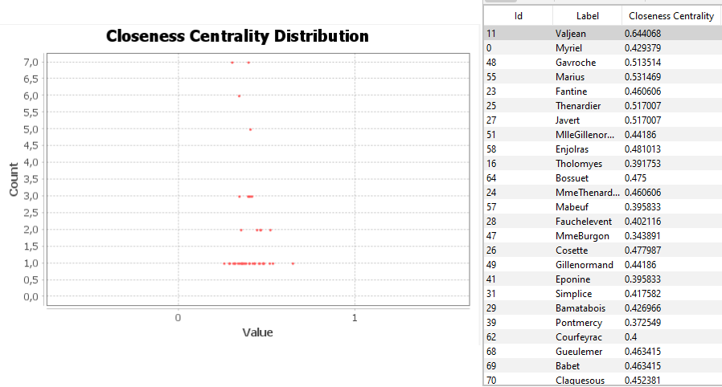

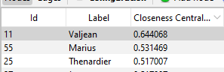

*Hình 3 - Bảng và kết quả của Closeness Centrality*

Hình ảnh trên trình bày phân bố Closeness Centrality của một mạng xã hội cùng với bảng giá trị Closeness Centrality của các cá nhân trong mạng. Closeness Centrality đo lường mức độ gần gũi của một nút đến tất cả các nút khác trong mạng, thể hiện khả năng tiếp cận thông tin nhanh chóng.

Phân phối cho thấy phần lớn giá trị Closeness Centrality tập trung ở khoảng trung bình, với một số ít giá trị cao (gần 0,6 - 0,7). Điều này gợi ý rằng chỉ một vài cá nhân có vị trí chiến lược với khả năng tiếp cận cao (như "Valjean" với 0,644068), trong khi đa số các cá nhân có khả năng tiếp cận thông tin thấp hơn, người còn lại là Myriel và Thernardier có chủ số cao thứ 2 và 3. Điều này phản ánh một cấu trúc mạng có thể không đồng nhất, nơi một số nút đóng vai trò trung tâm hơn so với phần còn lại.

# Phần 2

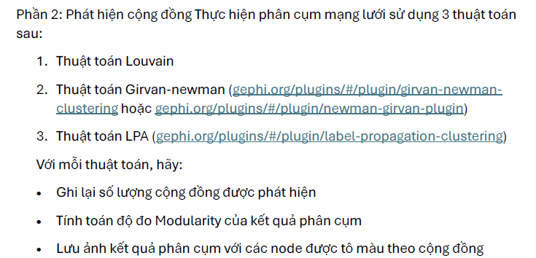

**Louvain**

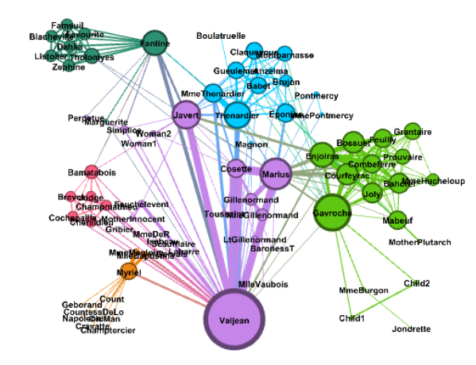

*Hình ảnh 4 – Ảnh Louvain phân tách các cộng đồng*

Hình ảnh trên minh họa mạng xã hội được phân cụm bằng thuật toán Louvain, với mỗi cụm được biểu diễn bằng màu sắc khác nhau. Phân cụm này cho thấy các nhóm nhân vật có mối quan hệ chặt chẽ hơn trong mạng. Các nút lớn, như "Valjean," "Fantine," và "Gavroche," đóng vai trò trung tâm trong cụm của mình, thể hiện tầm quan trọng và ảnh hưởng cao. Chỉ số modularity được tối ưu hóa, phản ánh cấu trúc phân cụm rõ rệt, giúp hiểu sâu hơn về cách các cá nhân kết nối trong mạng xã hội.